**Đề xuất mô hình hồ sơ sức khỏe điện tử trên nền tảng đám mây cho thiết bị di động**

**4.1 – Đề xuất mô hình ứng dụng hồ sơ y tế điện tử**

Mạng lưới cơ sở y tế tại Việt Nam được phân cấp có quy mô khác biệt giữa các tuyến: bệnh viện tuyến trung ương, bệnh viện đa khoa tuyến tỉnh, tuyến huyện, trung tâm y tế xã, y tế thôn bản. Bộ y tế đang gấp rút triển khai ứng dụng CNTT trong quản lý bệnh viện với từng mức độ quản lý khác nhau, chỉ dừng lại ở mức độ quản lý trên máy tính, lưu trữ đầy đủ thông tin cần thiết về bệnh nhân đối với một số bệnh viện, hoặc cao hơn nữa là trao đổi hồ sơ bệnh án, hội chẩn từ xa giữa các bệnh viện. Dù quy mô ứng dụng lớn hay nhỏ, để có thể trao đổi thông tin y tế giữa các cơ sở y tế với nhau thì phải giải quyết được ba bài toán cơ bản:

* Thứ nhất là bài toán về ngữ nghĩa, nghĩa là bên gửi và bên nhận phải diễn giải giống nhau về các thông tin được trao đổi.
* Thứ hai là bài toán về cú pháp, nghĩa là bên gửi và bên nhận phải thống nhất với nhau về quy trình trao đổi thông tin.
* Thứ ba là bài toán về mô hình truyền – nhận.

Với thực trạng là các đơn vị triển khai hồ sơ y tế điện tử riêng lẻ còn chưa theo chuẩn, muốn xây dựng một hệ thống bệnh án thống nhất thì đầu tiên thông tin cần phải được chuẩn hóa thỏa mãn đòi hỏi của hai bài toán về ngữ nghĩa và cú pháp. Do đó, tiêu chí chung là xây dựng hệ thống quản lý theo chuẩn quốc tế, mà chủ yếu là chuẩn HL7 trong hệ thống quản lý bệnh viện đã được trình bày cụ thể ở chương trước và chuẩn DICOM trong quản lý hình ảnh.

Trong phạm vi đề tài này, tác giả đưa ra đề xuất về mô hình truyền-nhận bằng các thiết bị di động thông qua các dịch vụ cơ sở dữ liệu lưu trữ trên đám mây. Mô hình không những đáp ứng được các yêu cầu khắt khe của trao đổi dữ liệu y tế, mà còn góp phần thu hẹp sự chênh lệch rất lớn về cơ sở vật chất giữa cơ sở y tế ở các tuyến khác nhau. Phần đầu tiên của chương này sẽ xây dựng mô hình cũng như chi tiết cách thức chuẩn hóa dữ liệu, trao đổi dữ liệu trong hệ thống hồ sơ y tế điện tử.

**Thiết kế mô hình đám mây PaaS - BaaS**

Điện toán đám mây là giải pháp điện toán dựa trên Internet, ở đó cung cấp tài nguyên chia sẻ giống như dòng điện được phân phối trên lưới điện. Các máy chủ trong đám mây được cấu hình để làm việc cùng nhau và các ứng dụng khác nhau sử dụng sức mạnh điện toán tập hợp, cứ như thể là chúng đang chạy trên một hệ thống duy nhất.

Mô hình điện toán đám mây được thiết kế thuộc kiểu PaaS (Platform as a service) – nền tảng như một dịch vụ. Paas là một dạng dịch vụ pay-per-use – trả tiền theo định mức hay chỉ trả tiền cho những gì sử dụng. Nhà cung cấp sẽ cho khách hàng thuê cơ sở hạ tầng bao gồm các máy chủ server, ổ cứng lưu trữ, mạng và các bảo vệ an ninh nâng cao. Bên cạnh đó họ cũng trợ giúp cả hệ điều hành (ví dụ Windows, Linux) cho tới Runtime (ví dụ Docker, NodeJS, C#). Điều này giúp nhà phát triển tập trung hoàn toàn vào viết ứng dụng mà chỉ cần cấu hình cơ sở hạ tầng trước khi triển khai.

Cụ thể hơn, mô hình điện toán đang rất phổ biến là BaaS (Backend as a Service) thuộc trong nhóm Paas – là mô hình mà ở phần backend lập trình viên không có phải lo cài đặt server (serverless). Những kiểu backend này về lý thuyết sẽ có thể mở rộng không giới hạn mà vẫn có độ tin cậy và khả năng chịu lỗi cao. Một số cơ sở dữ liệu nổi tiếng là:

* NoSQL: Google Firebase, Google Cloud Firestore, AWS DynamoDB
* SQL: AWS Aurora Serverless
* Files: AWS S3, Google Cloud Storage
* Data Warehouse: Google BigQuery

Tại sao điện toán đám mây lại trở thành xu thế:

* Giảm chi phí: điện toán đám mây có thể làm giảm cả chi phí vốn (CAPEX) lẫn chi phí vận hành (OPEX), vì các tài nguyên chỉ được mua khi cần và chỉ phải trả tiền khi sử dụng.
* Giảm thời gian phát triển và bảo trì: sử dụng điện toán đám mây cho phép nhà phát triển tập trung vào phát triển phần mềm mà không cần quan tâm đến chi phí bảo trì phần cứng.
* Khả năng mở rộng linh hoạt: Điện toán đám mây cho phép khả năng điều chỉnh quy mô ngay lập tức mà gần như không phải dừng hoạt động của máy chủ.

Ngoài ra, mô hình dữ liệu trên nền tảng đám mây còn có khả năng duy trì dữ liệu ngay cả khi thiết bị ngoại tuyến, truy cập độ trễ thấp ở mọi nơi trên thế giới và đồng bộ hóa dữ liệu theo thời gian thực trên tất cả các nền tảng di động.

Sau đây là mô hình tổng thể về trao đổi thông tin hồ sơ y tế:

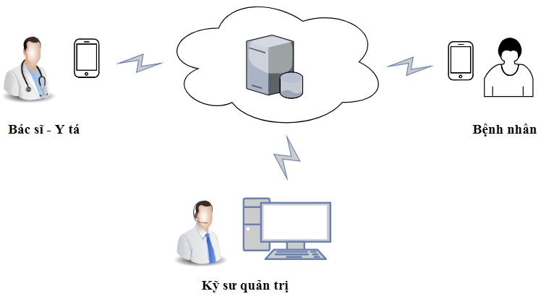

Hình 4-1 Mô hình quản lý-chia sẻ hồ sơ y tế điện tử

Hệ thống 4-1 bao gồm mặt sau Back-end và mặt trước Front-end. Hai thành phần này được kết nối qua mạng Internet.

* Phần back-end là cơ sở dữ liệu được đặt trên đám mây. Hồ sơ y tế được lưu trữ trên đám mây theo các chuẩn quốc tế và được giám sát toàn quyền bởi các kỹ sư quản trị hệ thống. Nhà cung cấp dịch vụ chịu trách nhiệm quản lý và bảo mật dữ liệu, đảm bảo cloud server luôn hoạt động xử lý trả về thông tin khi có yêu cầu truy xuất.
* Phần front-end là ứng dụng trên thiết bị di động hỗ trợ người dùng (bao gồm cả bác sĩ, y tá và bệnh nhân) tương tác với hệ thống. Ứng dụng có nhiệm vụ gửi các yêu cầu xử lý dữ liệu từ người dùng (truy xuất, khởi tạo, cập nhật, xóa dữ liệu...) tới cloud server, nhận phản hồi từ cloud server, giải mã dữ liệu và hiển thị kết quả lên thiết bị của người dùng.

Hệ thống này có khả năng trao đổi thông tin cả 3 chiều trong trường hợp cần trao đổi hồ sơ bệnh án, trong đó không chỉ các bệnh viện tham gia hệ thống có thể gửi và nhận dữ liệu hồ sơ (gồm bệnh viện trực tiếp khám cho bệnh nhân và bệnh viện muốn tham khảo hồ sơ bệnh án để hội chẩn từ xa), bên cạnh đó bệnh nhân cũng được trao quyền tự tra cứu thông tin liên quan đến sức khỏe của bản thân.

**Chi tiết quy trình trao đổi thông tin hồ sơ y tế**

Bước 1: Khi bệnh nhân nhập viện/xuất viện/khám chữa bệnh, chính các bác sĩ hoặc y tá sẽ trực tiếp trích xuất thông tin của bệnh nhân nhập vào các danh mục trên ứng dụng di động, sau đó ấn nút gửi lên lưu trữ cơ sở dữ liệu bằng tài khoản cá nhân. Ngoài ra, ứng dụng cho phép chỉnh sửa các thông tin khi cần thiết, giới hạn quyền chỉnh sửa cho các cá nhân chịu trách nhiệm liên quan.

Bước 2: Ứng dụng gửi thông tin sẽ thực hiện những công việc sau:

* Thực hiện tái cấu trúc (mã hóa) dữ liệu theo chuẩn HL7 và CDA.
* Thông qua các lệnh API gửi dữ liệu đã xử lý lên cơ sở dữ liệu đám mây theo thời gian thực.
* Phản hồi cho người gửi thông báo thông tin đã được lưu trữ thành công. Hoặc lưu trữ thông tin khi thiết bị di động ngoại tuyến do gặp trục trặc về đường mạng kết nối Internet. Ứng dụng tự động thực hiện lại việc gửi dữ liệu khi có kết nối trở lại.

Bước 3: Khi một bên thứ ba có thẩm quyền muốn truy cứu lịch sử khám chữa bệnh của bệnh nhân, họ sẽ đăng nhập tài khoản được cấp quyền trên ứng dụng, nhập vào thông tin định danh bệnh nhân và gửi yêu cầu truy xuất thông tin lên CSDL.

Bước 4: Ứng dụng lấy thông tin sẽ thực hiện những công việc sau:

* Giao tiếp với CSDL và nhận phản hồi về thông tin tương ứng với bệnh nhân.
* Giải mã dữ liệu theo quy tắc của chuẩn HL7 và CDA
* Hiển thị hồ sơ sức khỏe của bệnh nhân lên giao diện người dùng

Ở phần tiếp theo, tác giả tiến hành lựa chọn một dịch vụ cung cấp đám mây cơ sở dữ liệu phục vụ cho quá trình thử nghiệm hệ thống.

4.2 – Lựa chọn dịch vụ điện toán đám mây và cơ sở dữ liệu

Một sự lựa chọn tốt nhất hiện nay khi xây dựng, thử nghiệm và triển khai các ứng dụng trên cơ sở hạ tầng đang tin cậy và có khả năng mở rộng cao là nền tảng đám mây của Google - Google Cloud Platform (GCP).

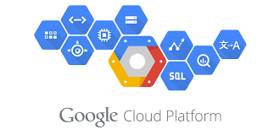

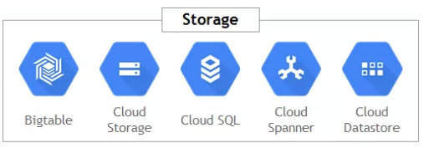

Hình 4-2 Nền tảng đám mây Google và các dịch vụ lưu trữ

Google Cloud Platform là nền tảng điện toán đám mây cho phép các doanh nghiệp, tổ chức, hay cá nhân xây dựng và chạy các ứng dụng của mình trên hệ thống mà Google cung cấp, đồng thời sử dụng các sản phẩm có sẵn như Google Search, Google Maps, Google Chrome,… GCP hỗ trợ tất cả các dịch vụ thiết yếu bao gồm: Storage, Big Data, Compute Engine, Networking, Management, Developer Tools,…

Nhờ sự thống trị toàn cầu của các thiết bị di động chạy hệ điều hành Android, Google đã phát triển hệ thống đám mây thông qua điện thoại và máy tính bảng của họ. Chức năng cơ bản nhất mà chúng ta rất hay sử dụng là cho phép việc đồng bộ hóa điện thoại của mình với các thiết bị khác bao gồm máy tính bảng và PC khi sử dụng trình duyệt web Chrome. Nền tảng Google cung cấp một số công cụ được phát triển tốt và đáng tin cậy, bao gồm các công cụ tính toán, công cụ vùng chứa (storage), lưu trữ đám mây (firestore, datastore) và BigQuery. Với tốc độ nhanh chóng của Internet toàn cầu, những hạn chế tồn tại về không gian lưu trữ trên điện thoại thông minh sẽ biến mất hoàn toàn nhờ tiềm năng lưu trữ đám mây ví dụ như Google Drive.

Về dịch vụ lưu trữ (Storage) của GCP là Google Cloud Storage (GCS). GCS là một kho lưu trữ và truy cập dữ liệu trực tuyến trên cơ sở hạ tầng của GCP. Dịch vụ này kết hợp hiệu suất và khả năng mở rộng gần như vô hạn của Google Cloud với khả năng chia sẻ vàbảo mật cao. Đây là một cơ sở hạ tầng như một dịch vụ (IaaS), có thể so sánh với dịch vụ lưu trữ trực tuyến của Amazon S3.

Người dùng có thể sử dụng Cloud Storage cho các tình huống bao gồm:

* Lưu trữ dữ liệu và khôi phục;
* Phân phối các đối tượng dữ liệu lớn cho người dùng thông qua tải xuống trực tiếp;
* Kho lưu trữ tích hợp cho phân tích và máy học.

4.2.1 Sử dụng dịch vụ Google Cloud Firestore

4.2.2 Cơ sở dữ liệu NoSQL và Firestore

4.3 – Triển khai Ứng dụng hồ sơ y tế điện tử trên nền tảng Cloud Firestore

Tham khảo:

https://vi.wikipedia.org/wiki/Điện_toán_đám_mây

<https://viettelidc.com.vn/tin-tuc/co-ban-ve-dien-toan-dam-may-cac-khoi-tang-va-cac-mo-hinh-dien-toan-dam-may>

<https://toidicodedao.com/2018/10/23/so-sanh-iaas-paas-saas-la-gi/>

<https://hackernoon.com/the-serverless-series-what-is-serverless-d651fbacf3f4>